Formando personas, creciendo en valores
PLAN DE MEJORAMIENTO __2___
Área: CIENCIAS POLÍTICAS Y ECONÓMICAS
Unidad: ESPACIO Y REGIÓN – Situación problema
Nombre del docente: Carlos Mario Gómez Osorio |  | Correo electrónico: cmgo1964@gmail.com Teléfono: 3122932010
Grado | SÉPTIMO
Periodo | SEGUNDO
Nombre estudiante
Unidad económica: | GEOGRAFÍA DE LOS ESPACIOS RURALES Y URBANOS – Situación problema
Objetivo general Ciencias Económicas | Analizar cómo diferentes culturas producen, transforman y distribuyen recursos, bienes y servicios, de acuerdo con las características físicas de su entorno.
Unidad política: | DERECHOS Y DEBERES – Situación problema
Objetivo general Ciencias Políticas | Reconocer algunos de los sistemas políticos que se establecieron en diferentes épocas y culturas y las principales ideas que buscan legitimarlos.

Geografía de los espacios rurales y urbanos
Situación problema
Testimonio de don Matías, campesino del valle geográfico del río Cauca:
“Ser campesino no es fácil. Quizás la gran mayoría de colombianos no lo sabe. Vengo del municipio de Florida, en el departamento del Valle del Cauca; de una zona muy fértil para la agricultura gracias a que el material del suelo proviene de los volcanes localizados en la cordillera Central y es alimentado por las aguas del río Cauca.
Allí se cultivaban diversos productos agrícolas como frutas, cacao y plátano, y hasta hace algún tiempo, este trabajo era abundante y requería mucha mano de obra. Las comunidades que habitábamos esa zona teníamos parcelas de cinco a diez hectáreas y producíamos los alimentos para el consumo de nuestras familias y los demás habitantes de la región.
- https://agronegocios.uniandes.edu.co/2015/09/02/establecimiento-de-los-ingenios-azucareros-del-valle-del-cauca/ | 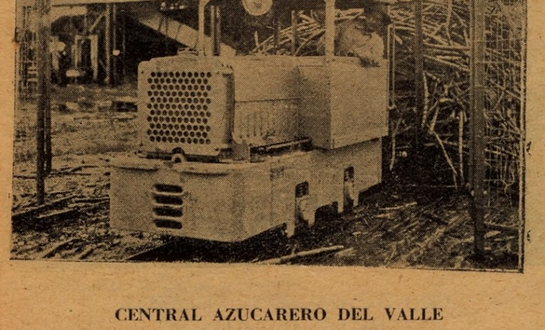

Pero todo cambió con la llegada de los ingenios azucareros, hacia la década del 70. Estos se instalaron en el fértil valle del río Cauca, en las tierras que pertenecían a pequeños productores como yo y a comunidades afrodescendientes. Ahora son los dueños de gran parte de la región; y casi 5000 hectáreas de tierra se concentran en un solo propietario. La diversidad de cultivos disminuyó y solo una planta domina el paisaje: la caña de azúcar.
Actualmente vivo en el barrio Miranda, en las afueras de la ciudad de Cali, justo en la ladera de una montaña.
Hace 20 años este era un terreno baldío, pero hoy es el hogar de muchas familias campesinas que migraron por la violencia y perdieron sus tierras y sus cultivos. Es difícil vivir aquí, el terreno se derrumba con mucha frecuencia, los servicios públicos son deficientes y la escuela no tiene capacidad para recibir tantos niños.
No tenemos otro lugar adonde ir y cada día llegan más familias al barrio. Dejar la finca ha sido una situación muy dura, pensé que en la ciudad podríamos estar mejor, pero no ha sido así”.
Desarrolla
pensamiento crítico

Interpreta
- ¿Cuál es la problemática que vive don Matías?
Analiza
- ¿Qué relación encuentras entre la situación planteada por don Matías y la que se expuso en la unidad 1 sobre Ambalema?
- De acuerdo a la situación problema ¿la desigualdad social se presenta en lo rural o en lo urbano? Justifica tu respuesta.
Infiere
- Teniendo en cuenta las respuestas a las preguntas anteriores y de acuerdo con tu criterio, ¿cuál sería una posible solución al problema que tiene don Matías?

Derechos y deberes
Situación problema
Mi nombre es Aurelio. Vivo en un municipio de Córdoba en dónde siempre nos hemos sentido orgullosos de nuestro ancestro zenú, pero lo que viví aquel día con el profesor Bernardo me ha hecho reflexionar sobre uno de los aspectos negativos de este sentimiento.
Siempre llego tarde al colegio. Mi casa queda en una vereda retirada del pueblo y ese día, además, no quise madrugar porque desde hacía varios meses no teníamos profesor de sociales y eso me desilusionaba.
Al llegar al pueblo, vi un hombre joven y ciego con una maleta y unas cajas, que se le cayeron. Yo corrí a ayudarlo y cuando sintió mi presencia, exclamó:
- ¡Ah, lo que faltaba! ¡Todo esto me da mucha risa!
Enseguida, me dijo que su nombre era Bernardo Baloyes, que provenía del departamento del Chocó, que era ciego de nacimiento, pero que su discapacidad nunca había sido un impedimento para él, pues, incluso, había podido terminar sus estudios universitarios y hasta una especialización.
En ese momento todavía no comprendía de quién se trataba y continué escuchándolo.
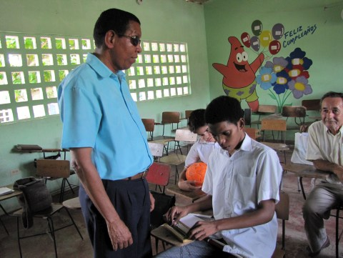 | - https://www.eluniversal.com.co/regional/unas-clases-de-braille-con-el-profesor-jacinto-blanco-KFEU50693
Que hacía unas semanas, siguió contándome, la Secretaría Departamental de Educación lo había nombrado como docente y que ese era su primer día en el colegio. Pero que cuando se disponía a ingresar al plantel, fue recibido por un grupo de estudiantes que se plantaron en la puerta y rechazaron su presencia. Manifestaban que no querían tener un profesor negro porque eso atentaba contra sus costumbres y tradición indígenas y que no podían permitirle el ingreso. La protesta se hizo tan grande que los demás estudiantes paralizaron toda la institución y al rector no le quedó más remedio que sugerirle a Bernardo que se devolviera a Montería.
En ese momento, yo supe quién era la persona que estaba frente a mí. Sin embargo, había algo que me intrigaba y le pregunté:
- ¡Cuando llegué aquí, usted dijo que todo le daba risa! ¿Puedo saber por qué?
Bernardo me contestó.
- ¡Porque yo creí que me estaban discriminando por ser ciego! Y porque, y esto es lo que más gracia me causa, ¡yo soy especialista en etnohistoria! ¿Cómo creen que podría atentar contra su cultura? ¡Ahora me parece que yo no estoy ciego!
Y siguió riéndose a más no poder.
Desde ese día quiero ser etnohistoriador, quiero llevar ese conocimiento a mi comunidad para que no vuelva a ocurrir lo que aquel día con Bernardo Baloyes.
Desarrolla
pensamiento crítico

Interpreta
- ¿Cuáles son las razones que exponen los estudiantes para rechazar a Bernardo?
Infiere
- Deduce cuáles son los derechos de Bernardo. ¿Son diferentes sus derechos a los de los profesores que ya están vinculados al colegio?
Analiza
- ¿El derecho a la protección de las costumbres, implica el derecho a discriminar a una persona? Argumenta tu respuesta.
Explica
- ¿Cómo solucionarías este problema para proteger los derechos de todos y exigir el cumplimiento de los deberes de los maestros y los estudiantes? Anticipa las acciones que harías si fueras el Secretario de Educación.
Digitalizado de la serie Sociales para pensar del Grupo Editorial Norma.(Actualizado y actualizable, recontextualizado y recontextualizable).

CRITERIOS DE EVALUACIÓN
No  evaluado | - No envía actividades.  - No hay comunicación con el estudiante o su cuidador.
Bajo  (1.0 - 2.9) | - No envía actividades, pero da razón, la cual debe estar justificada con la falta de acceso a los medios para enviar el mismo.  - Envía los trabajos y actividades pero evidencia copia o fraude.  - La presentación de sus trabajos no permite evidenciar que sean de su autoría.  - La presentación de sus trabajos y actividades no resultan legibles, audibles o visibles de acuerdo al formato.
Básico  (3.0 – 3.9) | - Envía las actividades pero de forma escueta, sin mostrar mayor interés por su contenido o presentación.  - Sus respuestas dan muestra de cierto nivel de elaboración aunque resultan incorrectas.
Alto  (4.0 – 4.5) | - Envía las actividades completas, bien presentadas y de manera oportuna.  - Su sustentación, cuando se le pide es adecuada.
Superior  (4.6 – 5) | - Envía las actividades completas e impecables.  - Da cuenta de haber realizado una lectura crítica de los textos y documentos.  - Siempre muestra inquietud frente a lo que no entiende o desea profundizar, manifestando las mismas de manera particular o en grupo.  - Acude a diversas fuentes de consulta para complementar sus conocimientos.  - Investiga y contextualiza los términos que le son desconocidos.  - Explora las referencias y los vínculos en la bibliografía e infografía sugerida o surgida.  - Se muestra solidario con otros estudiantes que no tienen las posibilidades de acceder a los recursos pedagógicos compartiendo la información que posee, ocupándose para que obtengan un desempeño suficiente, sino alto o superior en el área.  - Se muestra siempre respetuoso de las normas y manifiesta en su interacción un alto sentido de pertenencia por la Institución.

